Отчёт по лабораторной работе 4
  - Архитектура компьютеров
Поляков Сергей Александрович
Содержание

1. Цель работы
Целью работы является освоение процедуры компиляции и сборки программ, написанных на ассемблере NASM.

2. Выполнение лабораторной работы
- Создаю каталог lab04, перехожу в него, создаю файл hello.asm.
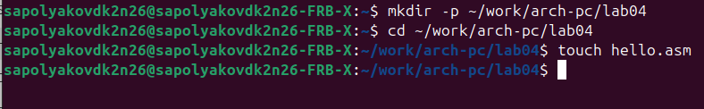
Файл для программы
- Написал код программы по заданию.
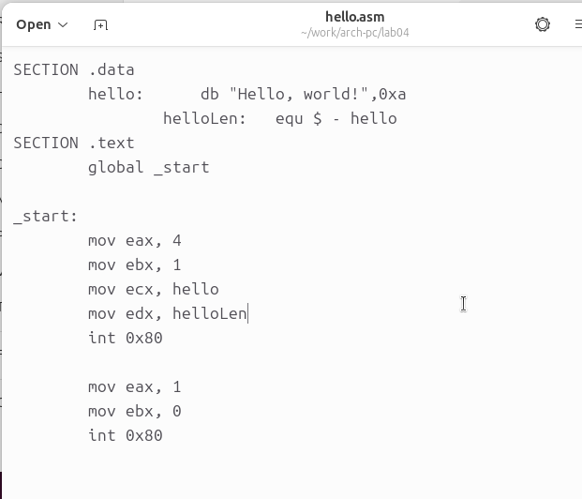
Программа hello.asm
- Транслировал файл командой nasm. Получился объектный файл hello.o
- Транслировал файл командой nasm с дополнительными опциями.Получился файл листинга и объектный файл.
- Выполнил линковку и получил исполняемый файл.
- Еще раз выполнил линковку для второго объектного файла и получил новый исполняемый файл.
- Запустил исполняемые файлы.
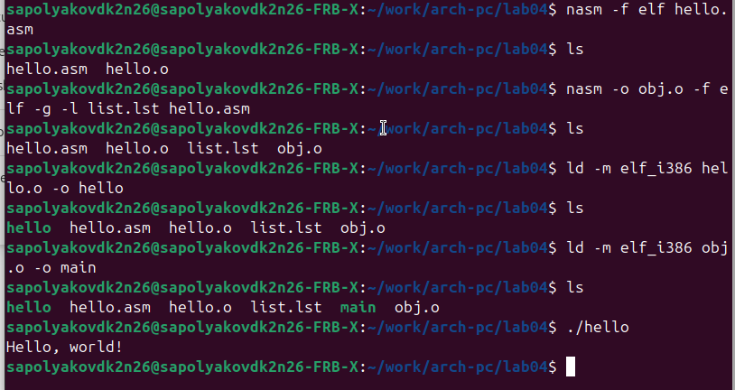
Сборка и запуск программы
- Изменил сообщение Hello world на свое имя и запустил файл еще раз.
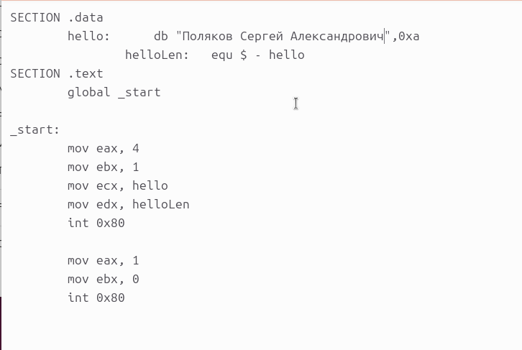
Программа в файле lab4.asm
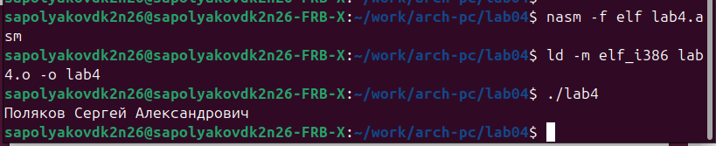
Сборка и проверка программы lab4.asm

3. Выводы
Освоили процесс компиляции и сборки программ, написанных на ассемблере nasm.

